**ND208型晶片贴膜机**

日本NDS公司是专业设计和制造划片机、UV解胶机、贴膜机、清洗机及相关的划片刀具的厂商。

**产品概述：**

适合6/8寸晶片使用，使用贴片环整片贴膜。主体部分为不锈钢、铝合金制作，质量可靠，性能稳定；操作简单，易懂易会。

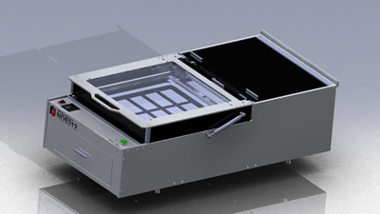

**产品特点：**

* 无气泡快速贴膜；
* 贴膜机滚轮硬度可达到3O度左右；
* 贴膜的晶片位置精度：设备的贴膜误差: ±1mm;
* 贴膜机滚轮上装置可调节弹簧,适合不同厚度的晶片；
* 可根据更换台盘来适用于6寸Frame、8寸Frame；
* 加热范围：室温～70摄氏度，可调，控温精度：±2摄氏度；
* 工作台表面经过特氟龙处理,确保晶片在贴膜过程中无损伤；
* 生产能力：60片/h 以上;
* 可选配离子风扇（ESD）,去除静电（此部分不含在设备报价内）；
* 带有卷膜系统,让您在使用双层膜时,更便捷的收拢其中的保护膜；

**技术规格：**

|  |  |  |
| --- | --- | --- |
| 序号 | 内容 | 参数 |
| 1 | 额定电压 | AC 200V |
| 2 | 频率 | 50/60 Hz |
| 3 | 功率 | ≤700W |
| 4 | 气压 | 0.5~0.7Mpa |
| 5 | 机器重量 | 60kg |
| 6 | 机器尺寸 | 1030mm*600mm*465mm |
| 7 | 胶膜类型 | 蓝膜 |
| 8 | 胶膜厚度 | 0.05~0.2mm |
| 9 | 台盘加热温度 | 0~70℃ |
| 10 | 贴膜功能 | 手动式 |
| 11 | 切膜功能 | 手动旋转式 |
| 12 | 保护接地电阻 | 小于4Ω |

